Thiết kế kiến trúc Quản lý nhà sách

Version 1.1

Sinh viên thực hiện:

1612556 – Nguyễn Hoàng Sang

1612557 – Lê Hoàng Sang

**Bảng ghi nhận thay đổi tài liệu**

|  |  |  |  |
| --- | --- | --- | --- |
| **Ngày** | **Phiên bản** | **Mô tả** | **Người thay đổi** |
| 29/5/2019 | 1.0 | Mô tả chi tiết | Lê Hoàng Sang |
| 29/5/2019 | 1.1 | Bổ sung kiến trúc hệ thống | Nguyễn Hoàng Samg |
|  |  |  |  |
|  |  |  |  |

Mục lục

1. Kiến trúc hệ thống 3

2. Mô tả chi tiết từng thành phần trong hệ thống 4

# Kiến trúc hệ thống

**Quản lí sách**

Tầng giao diện

Màn hình bán sách

Màn hình quản lí báo cáo

Màn hình quản lí người mua

Màn hình quản lí sách

Màn hình quản lí nội quy

Màn hình quản lí hóa đơn

Tầng xử lí

Hóa đơn sách

Khách hàng

Sách

Tầng dữ liệu

SQL Server

DataLib

|  |  |
| --- | --- |
| **Thành phần** | **Diễn giải** |
| GUI | Giao diện của hệ thống, tương tác với User |
| BUS | Thành phần trung gian giữa DAO và GUI, có chức năng kiểm tra dữ liệu từ GUI và đưa dữ liệu vào các hàm của DAO |
| DAO | Chứa các hàm tương tác với Database |
| DTO | Chứa các class để lưu trữ dữ liệu phục vụ cho hệ thống |

# Mô tả chi tiết từng thành phần trong hệ thống

## Presentation Layer

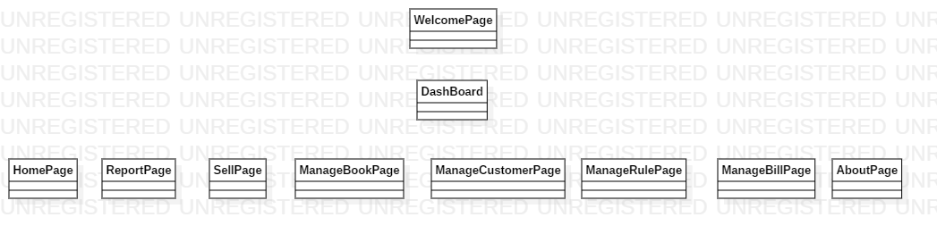

|  |  |
| --- | --- |
| **Lớp đối tượng** | **Diễn giải** |
| WelcomePage | Màn hình đầu tiên khi khởi động phần mềm, yêu cầu người dùng nhập password để sử dụng phần mềm |
| DashBoard | Màn hình layout chính của phần mềm, gồm một thanh menu để chọn mục cần hiển thị và một frame dùng để hiển thị các trang như Home, Report,… ứng với mục được chọn trên menu |
| HomePage | Màn hình danh mục sách theo thể loại, bán chạy nhất,… |
| ReportPage | Màn hình chứa các báo cáo |
| SellPage | Màn hình thanh toán tiền sách hoặc tiền nợ |
| ManageBookPage | Màn hình quản lý lượng tồn của sách |
| ManageCustomerPage | Màn hình quản lý danh sách khách hàng |
| ManageRulePage | Màn hình quản lý số lượng nhập sách tối thiểu, tiền nợ tối đa,… |
| ManageBillPage | Màn hình quản lý danh sách hóa đơn |
| AboutPage | Màn hình thông tin phần mềm |

## Bussiness Layer

### Business Entities

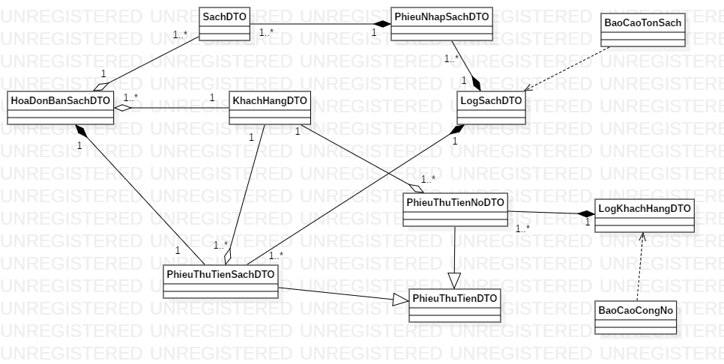

|  |  |
| --- | --- |
| **Lớp đối tượng** | **Diễn giải** |
| SachDTO | Chứa thông tin của sách |
| PhieuNhapSachDTO | Chứa dữ liệu sách được nhập và số lượng, tổng tiền |
| HoaDonBanSachDTO | Chứa tổng tiền và thông tin khách hàng mua sách, cũng như những quyển sách được mua và số lượng tương ứng |
| KhachHangDTO | Chứa thông tin khách hàng |
| PhieuThuTienDTO | Chứa thông tin khách hàng cần thu tiền cũng như số tiền thu, ngày thu |
| PhieuThuTienNoDTO | Kế thừa từ PhieuThuTienDTO |
| PhieuThuTienSachDTO | Kế thừa từ PhieuThuTienDTO, bổ sung thêm thông tin hóa đơn ứng với phiếu thu tiền này |
| LogSachDTO | Ghi nhận việc thay đổi số lượng sách, ví dụ như khi bán sách hoặc khi nhập sách mới |
| LogKhachHangDTO | Ghi nhận việc thay đổi tiền nợ của khách hàng khi lập phiếu thu tiền nợ của cho khách hàng đó |
| BaoCaoTonSachDTO | Dựa vào LogSachDTO để báo cáo lượng sách tồn trong một khoảng thời gian cụ thể |
| BaoCaoCongNoDTO | Dựa vào LogKhachHangDTO để báo cáo tiền nợ của khách hàng trong một khoảng thời gian cụ thể |

### Service Interface

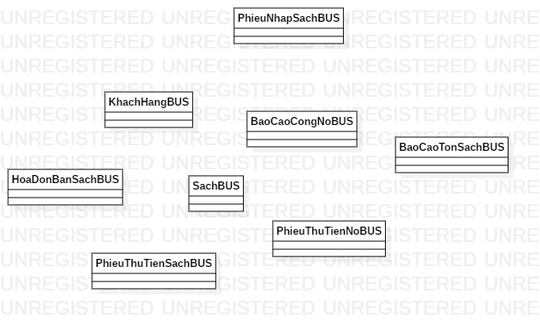

|  |  |
| --- | --- |
| **Lớp đối tượng** | **Diễn giải** |
| SachBUS | Lấy dữ liệu trả ra từ SachDAO đưa lên màn hình HomePage và ManageBookPage |
| BaoCaoTonSachBUS | Lấy dữ liệu trả ra từ BaoCaoTonSachDAO đưa lên màn hình Report |
| BaoCaoCongNoBUS | Lấy dữ liệu trả ra từ BaoCaoCongNoDAO đưa lên màn hình Report |
| HoaDonBanSachBUS | Lấy dữ liệu thông tin hóa đơn cho việc mua sách từ HoaDonBanSachDAO đưa lên màn hình SellPage |
| PhieuThuTienSachBUS | Nếu cần thanh toán cho tiền sách thì sẽ sử dụng class này để lấy dữ liệu từ PhieuThuTienSachDAO đưa lên màn hình SellPage |
| PhieuThuTienNoBUS | Nếu là thu tiền nợ thì dùng class này để lấy dữ liệu trả ra từ PhieuThuTienNoDAO đưa lên màn hình SellPage |
| PhieuNhapSachBUS | Chứa dữ liệu cho việc nhập sách được lấy ra từ PhieuNhapSachDAO đưa lên màn hình ManageBook (nếu có sự kiện nhập sách) |
| KhachHangBUS | Được dùng để lấy dữ liệu trả ra từ KhachHangDAO để đưa lên các màn hình ManageCustomer |

## Data Layer

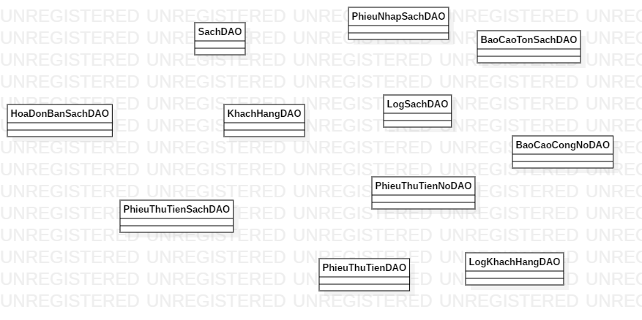

|  |  |
| --- | --- |
| **Lớp đối tượng** | **Diễn giải** |
| SachBAO | Lấy dữ liệu từ bảng Sach trong database |
| PhieuNhapSachDAO | Đưa chi tiết phiếu nhập vào database, hoặc lấy ra xem trong trường hợp xem chi tiết phiếu nhập sách |
| KhachHangDAO | Lấy dữ liệu từ bảng KhachHang trong database hoặc thêm khách hàng mới |
| HoaDonBanSachDAO | Đưa hóa đơn vào database, hoặc lấy ra trong trường hợp xem danh sách hóa đơn |
| PhieuThuTienDAO | Đưa dữ liệu ngày thu, tổng tiền, khách hàng vào database |
| PhieuThuTienNoDAO | Đưa dữ liệu vào bảng phiếu thu tiền nợ |
| PhieuThuTienSachDAO | Đưa dữ liệu vào bảng phiếu thu tiền sách |
| LogSachDAO | Đưa dữ liệu vào bảng LogSach |
| LogKhachHangDAO | Đưa dữ liệu vào bảng LogKhachHang |
| BaoCaoTonSachDAO | Dựa vào bảng LogSach đưa ra báo cáo và lưu vào bảng BaoCaoTonSach |
| BaoCaoCongNoDAO | Dựa vào bảng LogKhachHang đưa ra báo cáo và lưu vào bảng BaoCaoCongNo |